Έγγραφο απαιτήσεων εμπλεκομένων μερών (StRS)
Stakeholders Requirements Specification
ΠΡΟΣΑΡΜΟΓΗ ΤΟΥ ΑΝΤΙΣΤΟΙΧΟΥ ΕΓΓΡΑΦΟΥ ΤΟΥ ΠΡΟΤΥΠΟΥ ISO/IEC/IEEE 29148:2011

Payment Service Provider

Σύνοψη επιχειρησιακού περιβάλλοντος

1.1 Επιχειρησιακοί στόχοι
H τράπεζα συμμετέχει στο έργο, με απώτερο σκοπό να οικοδομήσει σχέση εμπιστοσύνης με τους διαχειριστές των αυτοκινητοδρόμων. Ακόμα, δεδομένου του ότι οι πληρωμές των οφειλών μεταξύ των α/δ θα γίνονται μέσω της τράπεζας, είναι πολύ πιθανό οι α/δ να επιλέξουν την συγκεκριμένη τράπεζα για τις καταθέσεις τους. Η μεταφορά των καταθέσεων των αυτοκινητοδρόμων είναι πολύ ωφέλιμη για την τράπεζα, λόγω της τάξης μεγέθους των συγκεκριμένων επιχειρησεων (ετήσια έσοδα εκατοντάδων εκατομμυρίων ευρώ). Πιο ειδικά, βελτιώνει τη ρευστότητα της τράπεζας και δημιουργεί ιδανικές προϋποθέσεις για την πώληση επενδυτικών προϊόντων ή/και χρηματοοικονομικών υπηρεσιών.

1.2 Περίγραμμα επιχειρησιακών λειτουργιών

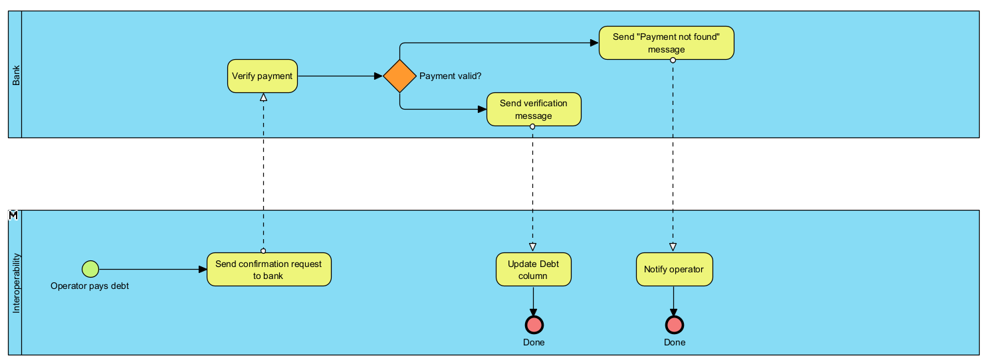

1.3 Δείκτες ποιότητας
Απλό integration με το υπάρχον σύστημα του payment service provider: τα δεδομένα που θα χρειάζεται το σύστημα διαλειτουργικότητας από το σύστημα του payment service provider θα πρέπει να μπορούν να επιστραφούν από ενα API call που θα είναι εύκολο για τον payment service provider να εντάξει στο σύστημα του

Αναφορές - πηγές πληροφοριών
Ν/Α

Έκθεση απαιτήσεων χρηστών
Ο payment service provider θα μας παρέχει ένα API call που θα δέχεται ως input ένα id αποδεικτικου πληρωμής και θα εξετάζει αν η αντίστοιχη πληρωμή από έναν operator σε έναν άλλον operator πραγματοποιήθηκε και ποιο ήταν το ποσό που πληρώθηκε.

Περιορισμοί στο πλαίσιο του έργου
Ο payment service provider επιβάλλει ένα ανώτατο όριο στο πόσα API calls θα εξυπηρετεί ανά δευτερόλεπτο.

Παράρτημα: ακρωνύμια και συντομογραφίες
α/δ: αυτοκινητόδρομος

